**Федеральное агентство по образованию**

**ГОУ ВПО Нижегородский государственный технический университет им. Р.Е. Алексеева**

**Институт радиоэлектроники и информационных технологий**

**Кафедра “Вычислительные системы и**

**Технологии”**

**Базы Данных**

**Отчёт по лабораторной работе №5**

Студент группы 21-ПО

Малинок С.М. ­­­­­_______

Провел преподаватель кафедры ВСТ

Мисевич П.В._______

Г. Нижний Новгород 2023

Цель работы:

Изучить влияние пулинга на скорость подключения в зависимости от количества подключений.

Протокол выполнения работы:

Берём 10 подключений с выключенным пуллингом, среднее значение и диспресия времени выполнения записываются и хатем пуллинг включается, данные так же фиксируются, затем производим анализ результатов с пуллингом и без.

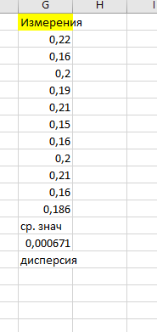 

Как мы видим, при 1 подключении, разница между подключением с пуллингом и без пуллинга пренебрежительно мала.

Проверим на большем числе подключений 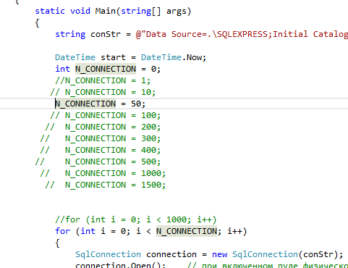

Без пуллинга С пуллингом

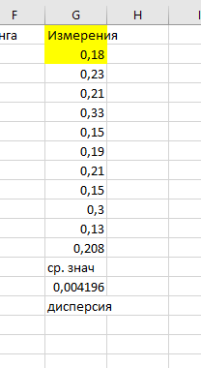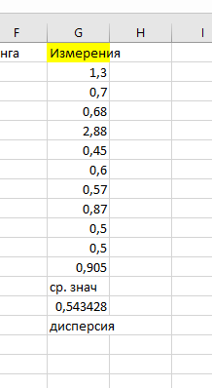



Как мы видим, значения времени подключения сильно разнятся.

Результаты исследований:

Исходя из 20 замеров на разных количествах подключений было обнаружено, что влияние пуллинга становится заметно с увеличением количества подключений, и чем больше подключений, тем быстрее будет проводится подключение с пуллингом по сравнению с подключением без него.

Вывод:

В ходе выполнения лабораторной работы были получены навыки работы с пуллингом, было изучено влияние пуллинга на скорость загрузки.